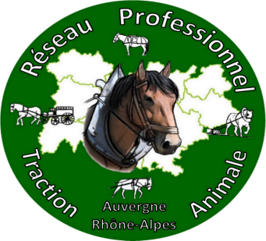 Fiche de renseignement 2018
Réseau Professionnel Auvergne-Rhône-Alpes de Traction Animale

Nous vous remercions de remplir cette fiche de renseignements, afin de nous permettre de mieux vous connaître, et de diffuser au mieux les informations vous concernant, pour faciliter votre visibilité par les clients potentiels.
A Noter : N'hésitez pas à nous signaler les informations que vous ne souhaitez pas voir diffuser sur internet.
Informations Générales :
Nom de l'Entreprise :
Siret :
APE ou NAF :
Gérant :
Site Internet :

Activités :
Activités proposées (attention à bien êtres en règles avec la législations) :

Activité (Rayer la mention inutile) : Principale ; Unique ; Secondaire
Zone d'intervention :
Moyens :
Équidés au travail (Nom, Race, sexe et Age) :

Équidés en préparation (Nom, Race, sexe et Age) :

Matériel disponible :

Moyen de transport (chevaux et matériel) : Oui / Non :
Lequel ?

